Додаток. Завдання 1.

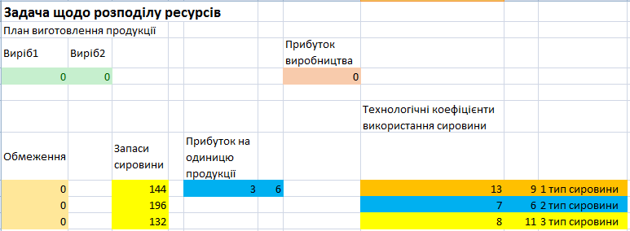
Рис. 1. Інтерфейс задачі до початку розв’язку.
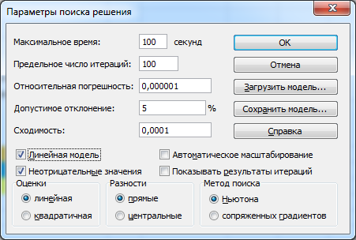
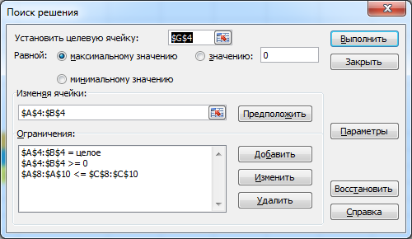

Рис. 2. Вікно параметрів пошуку розв’язку відповідної надбудови.
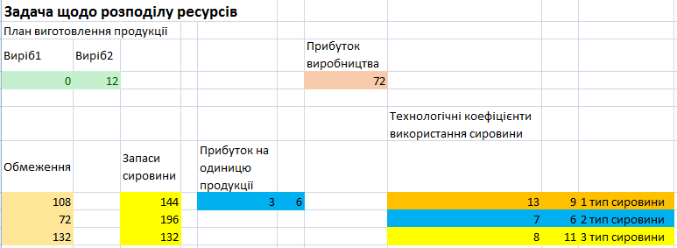
Рис. 3. Інтерфейс задачі після оптимізації.
Додаток. Завдання 2.
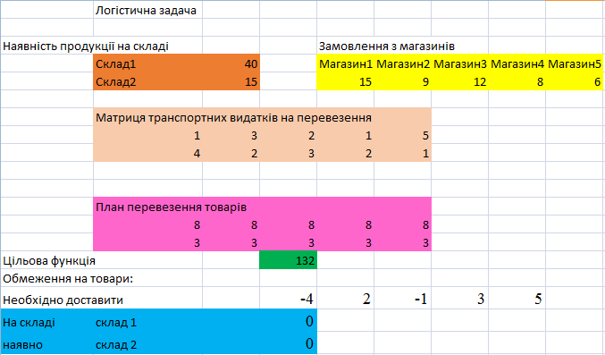
Рис.1. Інтерфейс програми до початку оптимізації.

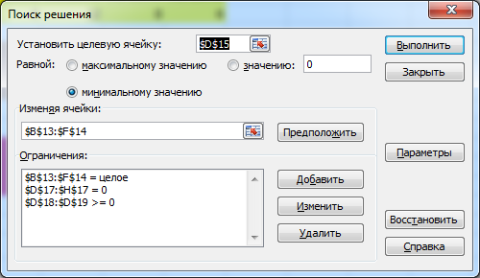

Рис. 2. Вікно параметрів пошуку розв’язку відповідної надбудови.

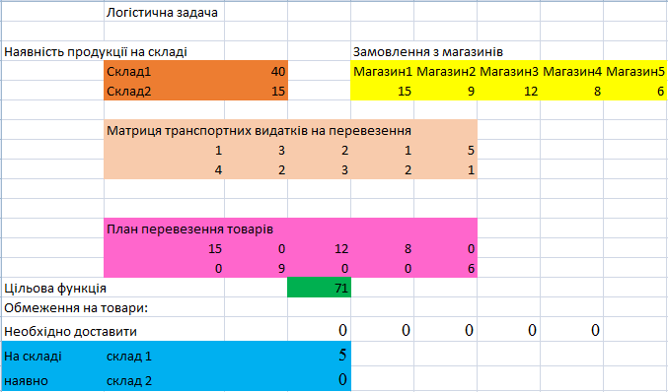

Рис. 3. Результат оптимізації логістичної задачі.

